Besluit van de burgemeester van de gemeente Heemskerk houdende regels omtrent het aanwijzen van een veiligheidsrisicogebied (Aanwijzing veiligheidsrisicogebied I Europaplein / centrumgebied Heemskerk en omgeving)
DE BURGEMEESTER VAN HEEMSKERK

Gehoord en gelezen het advies van de teamchef van de politie IJmond en in afstemming met de officier van justitie in de lokale driehoek als bedoeld in artikel 13 van de Politiewet op 23 december 2020;

Overwegende,

- dat het voorstel ‘aanwijzing veiligheidsrisicogebied’ van politie feiten en omstandigheden beschrijft waaruit blijkt dat in het door de politie omschreven gebied sprake is van verstoring van de openbare orde door de aanwezigheid van wapens en (illegaal) vuurwerk, dan wel van ernstige vrees voor het ontstaan daarvan;
- dat zij de beweegredenen die staan beschreven in het voorstel van politie tot de hare maakt en dat deze als herhaald en ingelast dienen te worden beschouwd in dit besluit;
- dat het (illegaal) vuurwerk betreft welke gelijkend is aan explosieven welke zwaar lichamelijk letsel of zware schade aan personen, goederen en eigendommen kan veroorzaken;
- dat dergelijk zwaar vuurwerk kwalificeert als categorie II-wapen als bedoeld in de Wet Wapens en munitie;
- dat door het kabinet een landelijk vuurwerkverbod van kracht is;
- dat het afsteken van zwaar vuurwerk in combinatie met samenscholingen gevaar kunnen opleveren voor andere omwonenden en voorbijgangers;
- dat de politie vanwege de overlast meer dan regelmatig handhavend heeft moeten optreden;
- dat dit verder heeft geleid tot aantasting van het veiligheidsgevoel bij bewoners van de betreffende omgeving en grote maatschappelijke onrust;
- dat het bezit en gebruik van (vuur)wapens groot gevaar oplevert voor de openbare orde en rechtsorde;
- dat de dringende maatschappelijke behoefte bestaat om tegen bezit en gebruik van (vuur)wapens op te treden;
- dat preventief fouilleren een effectief (preventief) middel is om mensen ertoe te bewegen dat ze geen wapens bij zich dragen in openbare ruimten en er tevens toe bijdraagt dat zo veel mogelijk wapens in beslag worden genomen;
- dat met het preventief fouilleren een inbreuk wordt gemaakt op het recht van een ieder op eerbiediging van zijn privéleven en dat dit belang zwaar weegt;
- dat de belangen van de openbare orde en veiligheid, het voorkomen van verdere wanordelijkheden en van strafbare feiten en de bescherming van de gezondheid hier zwaarder wegen dan het individuele belang van bescherming van de persoonlijke levenssfeer van individuele burgers;
- dat de afbakening van het veiligheidsrisicogebied is bepaald door de omgeving waar deze ernstige overlast zich voordoet;
- dat daarmee het veiligheidsgevoel in het publieke domein wordt bevorderd;
- dat het absoluut noodzakelijk wordt geacht dat een veiligheidsrisicogebied wordt aangewezen, binnen welk gebied de officier van justitie de bevoegdheden bedoeld in de artikelen 50, derde lid, 51 derde lid en 52, derde lid van de Wet wapens en munitie kan toepassen, wat inhoudt dat tegenover een ieder de bevoegdheid kan worden uitgeoefend om:
  - verpakkingen van goederen, met inbegrip van reisbagage;
  - vervoermiddelen;
  - hem of haar aan zijn kleding,
- te onderzoeken op de aanwezigheid van wapens en/of explosieven;
- dat het uitoefenen van voornoemde controlebevoegdheden in het aan te wijzen gebied een onderdeel is van een breder handhavingsbeleid ter vergroting van de leefbaarheid en veiligheid;
- dat overige maatregelen die in het bewuste gebied zijn genomen, waaronder acties op het terrein van handhaving, intensieve surveillances en strafrechtelijke handhaving van overtredingen van de Algemene Plaatselijke Verordening Heemskerk 2020 en het Wetboek van Strafrecht, onvoldoende effect sorteren;
- dat het aanwijzen van dit gebied als veiligheidsrisicogebied zal bijdragen aan het verhogen van de veiligheid in het algemeen en de veiligheid in de aangewezen gebieden in het bijzonder;
- dat de duur van de aanwijzing en de omvang van het gebied proportioneel wordt geacht in relatie tot het beoogde legitieme doel;
gelet op ex. artikel 174b van de Gemeentewet;

BESLUIT:

- de volgende gebieden aan te wijzen als veiligheidsrisicogebied:
- Europaplein e.o.;
- Centrumgebied e.o.
- welke gebied is aangegeven op bijgaande en bij dit besluit behorende situatietekening in bijlage I;
- te bepalen dat deze aanwijzing geldt tot en met 24 december 2020 om 04.00 uur, gedurende deze gehele periode voor het gebied, zoals geduid op de in bijlage I opgenomen situatietekeningen, althans dat deel van Heemskerk dat wordt begrensd door en met inbegrip van:
- Europaplein e.o.: Europaplein / Euratomplein Heemskerk
Noord: Laan van Broekpolder.
Oost: Stan Kentonlaan.
West: Beneluxlaan, Europaplein, Italiëlaan, Scheldestraat, Leiesteen.
Zuid: Vuursteen, Spinsteen, Laan van Archeologie, Kadijk.
- Centrumgebied: Heemskerk Centrum / Haydnplein
Noord: Ridder Arnoutlaan, Bachstraat, Mendelsohnstraat.
Oost: Anna Blamanhof, Luceberthof, Korte Promenade, Promenade.
Zuid: Karshoffstraat, Constantijn Huygensstraat, Coorhertstraat.
West: Carel van Manderstraat, Karshoffstraat.
Dit besluit treedt in werking op 23 december 2020 om 16.00 uur.
Dit besluit kan worden aangehaald als: “Aanwijzing veiligheidsrisicogebied I Europaplein / centrumgebied Heemskerk en omgeving”.
Heemskerk, 23 december 2020
De burgemeester van de gemeente Heemskerk

drs. A.E.H. Baltus

Laat het op tijd weten als u het met dit besluit niet eens bent.
Als u als belanghebbende het niet eens bent met dit besluit kunt u een brief schrijven aan de burgemeester. Dit noemen wij een bezwaarschrift. Dit bezwaarschrift moet u binnen zes weken na bekendmaking van dit besluit indienen. Noem in het bezwaarschrift in ieder geval:
- Uw naam, adres en telefoonnummer;
- De datum waarop u het bezwaarschrift schrijft;
- Een omschrijving van het besluit waar het niet mee eens bent. U kunt ook een kopie van het besluit meesturen;
- De redenen waarom u bezwaar maakt;
- Uw handtekening.
Het bezwaarschrift stuurt u naar Postbus 1, 1960 AA HEEMSKERK.

Heeft u een DigiD-inlogcode? Maak dan online bezwaar. Dit doet u via www.heemskerk.nl. U kunt uw bezwaar niet mailen.

Als u niet kunt wachten tot uw bezwaarschrift is behandeld omdat uw zaak spoedeisend is, kunt u een voorlopige voorziening aanvragen bij de voorzieningenrechter van de Rechtbank Noord-Holland, locatie Haarlem, Postbus 1621, 2003 BR Haarlem.
Heeft u een DigiD-inlogcode dan kan het ook online via http://loket.rechtspraak.nl/bestuursrecht.

BIJLAGE I
Aangewezen gebieden (Europaplein / centrumgebied e.o.) ten aanzien van het aanwijzingsbesluit veiligheidsrisicogebied d.d. 23 december 2020.

Europaplein e.o.: Europaplein / Euratomplein Heemskerk
- Noord: Laan van Broekpolder.
- Oost: Stan Kentonlaan.
- West: Beneluxlaan, Europaplein, Italiëlaan, Scheldestraat, Leiesteen.
- Zuid: Vuursteen, Spinsteen, Laan van Archeologie, Kadijk.
Het veiligheidsgebied heeft betrekking op de rode lijnen. Het andere deel is grondgebied Beverwijk.
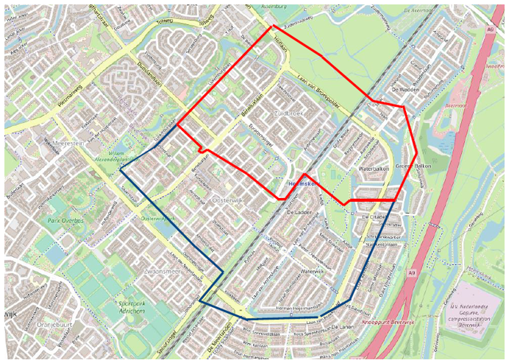

Centrumgebied: Heemskerk Centrum / Haydnplein
- Noord: Ridder Arnoutlaan, Bachstraat, Mendelsohnstraat.
- Oost: Anna Blamanhof, Luceberthof, Korte Promenade, Promenade.
- Zuid: Karshoffstraat, Constantijn Huygensstraat, Coorhertstraat.
- West: Carel van Manderstraat, Karshoffstraat.


